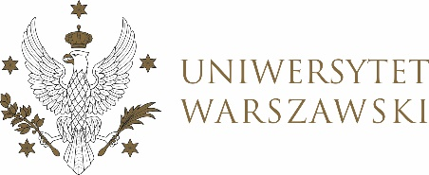

**DZIENNIK UNIWERSYTETU WARSZAWSKIEGO**

RADY DYDAKTYCZNE



**DZIENNIK UNIWERSYTETU WARSZAWSKIEGO**

RADY DYDAKTYCZNE DLA KIERUNKÓW STUDIÓW

**UCHWAŁA NR 33/2024**

**RADY DYDAKTYCZNEJ DLA KIERUNKÓW STUDIÓW   
EUROPEAN POLITICS AND ECONOMICS, GRADUATE PROGRAMME IN INTERNATIONAL RELATIONS, GRA DUATE PROGRAMME IN POLITICAL SCIENCE, SOCIAL AND PUBLIC POLICY,UNDERGRADUATE PROGRAMME IN INTERNATIONAL RELATIONS, UNDERGRADUATE PROGRAMME IN POLITICAL SCIENCE**

z dnia 19 grudnia 2024 r.

**w sprawie zatwierdzenia tematu pracy dyplomowej na kierunku  
Undergraduate Programme in International Relations**

Na podstawie uchwały nr 42/2020 Rady Dydaktycznej WNPISM UW z dnia 19 lipca 2020 r. w sprawie szczegółowych zasad procesu dyplomowania na kierunku Undergraduate Programme in International Relations Rada Dydaktyczna postanawia,   
co następuje:

§ 1

Rada Dydaktyczna zatwierdza temat pracy dyplomowej na kierunku Undergraduate Programme in International Relations stanowiący Załącznik nr 1   
do uchwały.

§ 2

Uchwała wchodzi w życie z dniem podjęcia.

Przewodnicząca Rady Dydaktycznej: *D. Heidrich*

Załącznik nr 1

z dnia 19 grudnia 2024 r. do uchwały nr 33/2024 Rady Dydaktycznej dla kierunków

European Politics and Economics,

Graduate Programme in International Relations,   
Graduate Programme in Political Science,

Social and Public Policy,   
Undreraduate Programme in International Relations,   
Undergraduate Programme in Political Science

Temat pracy dyplomowej na kierunku Undergraduate Programme in International Relations w roku akademickim 2023/2024.

|  |  |  |
| --- | --- | --- |
| Imię i nazwisko promotora | Nr albumu studenta | Temat pracy dyplomowej |
| dr A. Oberda-Monkiewicz | 414528 | Attitudes of Polish political parties towards Ukraine (2013-2022) |